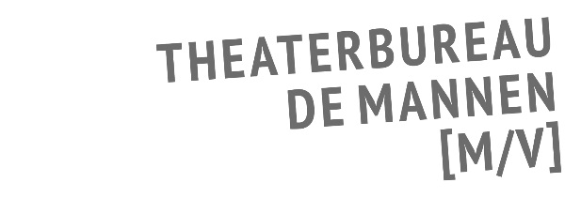

SEIZOEN 2020 – 2021
GENRE: MUZIEK

The Bootleg Eighties
Featuring Wild Boys

Geen decennium in de popmuziek heeft zo’n herkenbare sound als de jaren tachtig. Laat nou net de beste eighties live-band van Groot Brittannië weer met een spectaculaire show naar Nederland komen.

De Wild Boys staan garant voor een avondvullende trip down memory lane met onder andere muziek van Duran Duran, Spandau Ballet, Wham!, Elton John, Pet Shop Boys, Talk Talk, Depeche Mode, Rick Astley en A-Ha. Het vijftal legt de lat enorm hoog, trekt voor elke gig de registers helemaal open tegen een achtergrond van geweldige visuals. En de charismatische frontman zingt het repertoire van al die geweldige artiesten alsof hij nooit anders gedaan heeft.

De Opel Kadett, beenwarmers en Rubik’s Cube zijn er niets bij. Dit wordt een avond lang onbeschaamd genieten van heerlijke jaren tachtig klassiekers.

